生活日記 滾球比賽
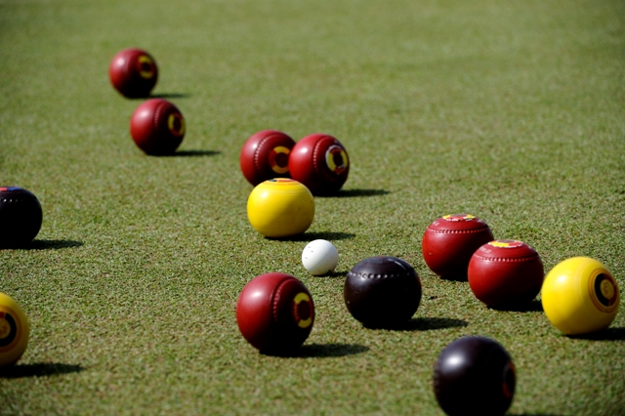
最近，學校的高年級正在舉辦一個令人又緊張又高興的事，就是－法式滾球比賽！這個比賽，是把一個鐵球往目標球丟，一人有兩顆球，丟完了之後，看哪一隊的球最接近目標球，累積最先得到七分的那一隊就獲勝了。

我們第一場比賽是跟五年七班對壘，第二場是和五年十二班打，我個人認為五年七班很厲害，所以我們以七比四的分數敗給了她們，但是我們並沒有氣餒，因此在第二場比賽時，我們以七比一的成績贏了五年十二班，她們看起來很傷心，我們雖然心裡很高興，也沒敢歡呼。
我們用健步如飛的飛奔回教室，大聲說:「老師，我們贏了！」全班為我們歡呼，我也感到非常的開心。

俗話說:「勝不驕，敗不餒」為了贏得勝利，一定要堅持到底，不可以因為一點挫折就放棄，半途而廢。

